上海市儿童医院“一次性使用体外循环管道”遴选文件

遴选编号：2023-ETLXHC-001
上海市儿童医院“一次性使用体外循环管道”公开征询供应商，欢迎合格供应商前来参加遴选。届时我们将选出合适的产品供应商进行日常采购。
- 项目概况：
1、项目名称：一次性使用体外循环管道；
2、遴选编号：2023-ETLXHC-001；
3、预估年使用量：36套；
4、供应期限：36个月；
5、付款周期：对账后3个月；
6、交付地址：采购人指定地点；
7、交付日期：签约后接到院方通知后保证3日内，按通知要求提供产品，需确保产品安全无损地运抵采购人指定现场，并承担相应的运费、保险费等费用保障临床需求。
二、投标人资质要求：

1、中华人民共和国境内注册的，具有独立承担民事责任的能力；

2、参加采购活动前三年内，在经营活动中没有重大违法记录；

3、自开展经营活动以来，未有过行贿犯罪记录；

4、如投标人拟投标货物为医疗器械的，应提供投标货物的《中华人民共和国医疗器械注册证》或《第一类医疗器械备案凭证》。投标人应按照国家有关规定提供食品药品监督管理部门颁发的《中华人民共和国医疗器械经营企业许可证》或《第二类医疗器械经营备案凭证》；如果投标人是投标货物制造厂家，还应按照国家有关规定提供食品药品监督管理部门颁发的《中华人民共和国医疗器械生产企业许可证》或《第一类医疗器械生产备案凭证》；投标人的生产或经营范围应当与国家相关许可保持一致（仅适用于医疗器械）；

5、未被“信用中国”网站（www.creditchina.gov.cn）列入失信被执行人、重大税收违法案件当事人名单；

6、本项目不接受联合体投标。
三、遴选响应文件要求
有兴趣的潜在投标人请于2023年3月22日起至2023年3月29日止在上海市儿童医院官网中“医疗动态”栏的“招标公示”界面下(http://www.shchildren.com.cn/channels/95.html)自行下载遴选文件并于截止时间前完成“供应商平台”接待登记，接待部门请选择“采购中心”。（http://101.231.51.115:7070/defaultroot/modules/hospital/supplier/platform/login.jsp）若供应商平台注册中遇到问题，请致电刘昕工程师：13997840824。
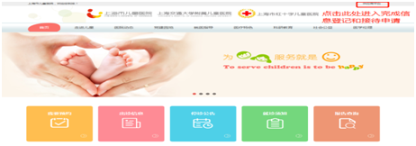

四、技术要求：
名称：一次性使用体外循环管道
年预估使用量：36套
序号 | 招标要求
1、 | 技术要求
1.1、 | 用途： 适用于心脏直视手术时作为体外循环血液的通道
1.2、 | 组成：一次性使用体外循环管道由管路，接头，泵管，辅助配件：管路夹、管路保护帽、鲁尔保护帽、保护帽、排气针、扎带、颜色胶带、无纺布组成
▲1.3、 | 规格要求： 成人型、儿童型、婴儿型
1.4、 | 材质：医用级不含DEHP的聚氯乙烯塑料
1.5、 | 管道在0℃～50℃温度范围内不应变形和破裂
1.6、 | 泵管的使用寿命应≥20h
1.7、 | 灭菌要求：环氧乙烷灭菌
2、 | 通用条款
★2.1、 | 必须列明报价、是否收费、医保编码、收费价格等收费信息参选产品若具备上海市医保结算项目信息网公布的医保编码，请提供相关证明材料（如上海市医药采购服务与监管信息系统（医疗器械）网站http://biz.smpaa.cn/ysxtqx）截图。
2.2、 | 报价包含所提供产品的采购、运输、保险、税收、配送服务（包括SPD服务费）等一切费用,采购方不再由此承担额外费用
2.3、 | 投标人所供货物自用户验收之日起计算，剩余有效期要求≥12个月；对有效期＜6个月的货物，投标人必须提供无条件更换服务
2.4、 | 用户在实际使用过程中，若发现有不合格产品，投标人应对所有剩余货物进行无条件更换
2.5、 | 若因产品质量问题或由于临床指导、技术培训不够完善，引起的病员伤害及一切不良后果，投标人将承担由此引发的全部法律责任及经济赔偿
2.6、 | 投标人应积极配合用户完成相关质控工作
2.7、 | 产品在相关质控检测中出现不合格的，招标人有权废除其中标资格，已经签订的合同无效，且由此产生的费用由投标人承担
2.8、 | 若因产品质量问题或由于临床指导、技术培训不够完善，引起的病员伤害及一切不良后果，投标人将承担由此引发的全部法律责任及经济赔偿
2.9、 | 接到院方通知后保证3日内配送服务，保障临床需求

五、评审原则及方法
1、遴选文件中凡标有“★”的条款为实质性要求条款，如不满足投标无效；
2、遴选采用综合评分法进行评审，采购委员会根据综合得分进行排名，排名第一的为中标候选人，具体评分标准如下：
评分项目 | 分值 | 评分要点及说明
1 报价得分 | 0-40 | N＝40*所有投标中的有效最低投标报价/合格投标人的投标报价。  说明：“N”表示报价得分；
2 技术性能 | 0-40 | （1）投标产品技术参数符合招标文件所有实质性要求的，得满分40分；（2）投标产品一般技术参数低于招标文件要求，有一项减3分；“▲”条款低于招标文件要求的，扣5分。
3 投标产品样品  综合评价 | 0-5 | 根据投标人提供样品的包装、材质、制作工艺，性能等方面综合评审：产品材质可靠性高、性能稳定，市场认可度高、返修率低，稳定性好，产品检测报告完整，与采购需求要求吻合，得5分；产品材质较可靠，性能较稳定、有一定的市场占有率的，能够满足采购需求的，得3-4分；投标产品综合评价及适用性不足的，得1-2分。未提供样品的，得0分。
4 售后服务 | 0-5 | 对投标人提供产品的①物流配送②质控措施③技术培训④损耗补偿方案⑤医院服务保障方案等内容进行综合评审：提供完整售后服务方案且完全满足本项目需求的，得5分；每有一项内容缺失或与本项目无关的扣1分；每有一项内容无法满足本项目需求或描述有缺陷的扣0.5分，直至扣完5分为止。
5 产品业绩 | 0-10 | 提供医院销售合同或发票，合同或发票中要体现主体名称、数量和金额，提供一家加1分，满分10分，同家医院提供多份合同或发票只加1分。

- 遴选响应文件
遴选响应文件应包括但不限于遴选采购报价表、资格证明文件、售后服务承诺书、用户名单及无重大违法记录等资料。
1、遴选采购报价表：成交价格（人民币报价）。（详见附件1）
2、资格证明文件要求。（详见附件2）
3、技术参数偏离表。（详见附件3）
4、用户名单：用户名单，并提供联系人及联系方式。（详见附件4）
5、法人代表授权书。（详见附件5）
6、供应商需提供在“信用中国”网站（www.creditchina.gov.cn）上的查询结果截图。（详见附件6）
7、无重大违法记录承诺书。（详见附件7）
8、无行贿犯罪记录声明函。（详见附件8）
9、关于资格的声明函。（详见附件9）
10、销售承诺及服务质量保证书。（详见附件10）
11、医疗材料购置承诺书。（详见附件11）
12、医疗设备购销廉政协议书。（详见附件12）

- 开标时间及地点
开标时间：2023年3月29日，北京时间：14:30
开标地点：上海市泸定路355号住院部503会议室
联系人：郑霖
联系电话：021-52974032

★注意事项：
（1）投标方代表严格遵守开标纪律，务必于开标前携带遴选文件及投标样品到达会场，遴选文件必须排版胶装并以档案袋密封,密封处加盖公司骑缝公章,非格式报价单、开口报价单均无效,不符合以上要求均视为无效投标,不具备遴选资格；样品需密封包装，在显示位置注明投标人名称、样品名称等相关信息。
（2）遴选响应文件的份数：纸质正本1份，电子版1份（1.全套投标文件正本（加盖公章） ：PDF格式扫描件；2. 遴选采购报价表、技术偏离表：excel版本，电子版请于开标后发送至邮箱zhenglin@shchildren.com.cn，电子版投标文件按照“遴选编号-包件号-项目名称-公司名称投标文件”命名）。

附件1
耗材遴选报价单
序号 | 产品名称 | 规格型号 | 投标单价（元） | 单位 | 品牌 | 生产厂家 | 医保编码 | 注册证号或一类备案凭证号 | 注册证有效期限（20**-**-**至20**-**-**） | 包装 | 备注
1
2
3
…
备注：1、以上信息严格按照医疗器械注册证或者备案凭证填写、行不够，请自行添加，若无以上单元格中的某一信息，填“/”。
2、涉及开票价、参考零售价、注册证一致的情况下则规格型号归纳性填写，例如：螺钉：5mm~50mm。
供应商名称（盖公章）：
日期
附件2：资格证明文件要求：

1、中华人民共和国境内注册的，具有独立承担民事责任的能力；

2、参加采购活动前三年内，在经营活动中没有重大违法记录；

3、自开展经营活动以来，未有过行贿犯罪记录；

4、如投标人拟投标货物为医疗器械的，应提供投标货物的《中华人民共和国医疗器械注册证》或《第一类医疗器械备案凭证》。投标人应按照国家有关规定提供食品药品监督管理部门颁发的《中华人民共和国医疗器械经营企业许可证》或《第二类医疗器械经营备案凭证》；如果投标人是投标货物制造厂家，还应按照国家有关规定提供食品药品监督管理部门颁发的《中华人民共和国医疗器械生产企业许可证》或《第一类医疗器械生产备案凭证》；投标人的生产或经营范围应当与国家相关许可保持一致（仅适用于医疗器械）；

5、未被“信用中国”网站（www.creditchina.gov.cn）列入失信被执行人、重大税收违法案件当事人名单；

附件3
技术参数偏离表（格式）

供应商名称：____________________________

序号 | 遴选文件条目号 | 遴选文件要求 | 遴选文件响应 | 说明

供应商代表签字：

公章：

附件4：用户名单
用户名单
序号 | 用户名称 | 所属城市 | 数量 | 联系人 | 联系方式
1
2
3
…

附件5：法人代表授权书
法人代表授权书（格式）

本授权书声明：注册于 （国家或地区的名称）的（公司名称）的在下面签字的（法人代表姓名、职务）代表本公司授权（单位名称） 的在下面签字的（被授权人的姓名、职务）为本公司的合法代理人，就（项目名称）的（合同名称）投标，以本公司名义签署并处理一切与之有关的文件和事务。
本授权书于 年 月 日签字生效，特此声明。

法人代表签字：
法人代表身份证号码：
授权单位公章：
被授权人签字：
被授权人身份证号码：
被授权人联系电话：
注：请另附上法人代表及被授权人的身份证（正反两面）或其他有效证件的复印件各一份。
附件6：信用中国查询结果截图（模板如下）：
信用中国查询结果截图
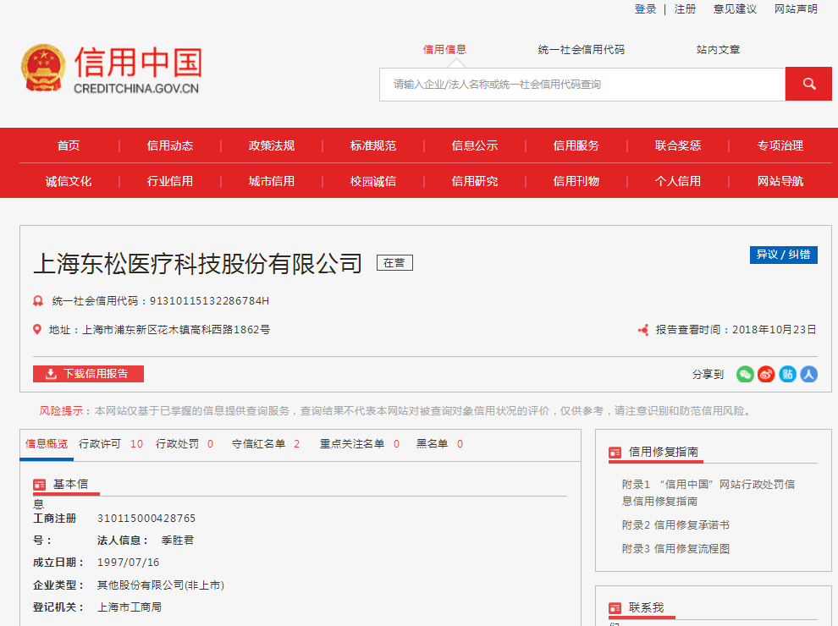

附件7：无重大违法记录承诺书
无重大违法记录承诺书（格式）

上海市儿童医院：

（供应商名称） 参加贵医院组织的 （项目名称） 项目的投标。在此郑重声明：我公司在参加采购活动前三年内，在经营活动中没有重大违法记录。

供应商代表签字：
日期：
供应商名称：
公章：
附件8、无行贿犯罪记录声明函（格式）
无行贿犯罪记录声明函（格式）
上海市儿童医院：

（供应商名称） 参加贵医院组织的 （项目名称） 项目的遴选。在此郑重声明：经查询中国裁判文书网，我公司自开展经营活动以来，未有过行贿犯罪记录。
特此声明。
本公司对上述声明的真实性负责。如有虚假，将依法承担相应责任。

投标人代表签字:______________
日期:___________________
投标人名称:______________________
公章：

附件9、关于资格的声明函（格式）

单位名称（公章）： 法定代表人签字：

授权代表签字：

地址：

电话：

附件10、销售承诺及服务质量保证书（格式）
公司名称（公章）：

附件11、医疗材料购置承诺书（格式）
公司名称（盖章）： 法定代表人：________________
日期：______________________

附件12 医疗设备购销廉政协议书
编号：CHOS-QF-JJ-04
甲方：上海市儿童医院
乙方：
甲方：上海市儿童医院 乙方（公章）：
法人签章： 法人签章：
代理人（签字）：
签约日期： 年 月 日

